Com o que parece o diagrama de classes???

Este é um Diagrama de classes:

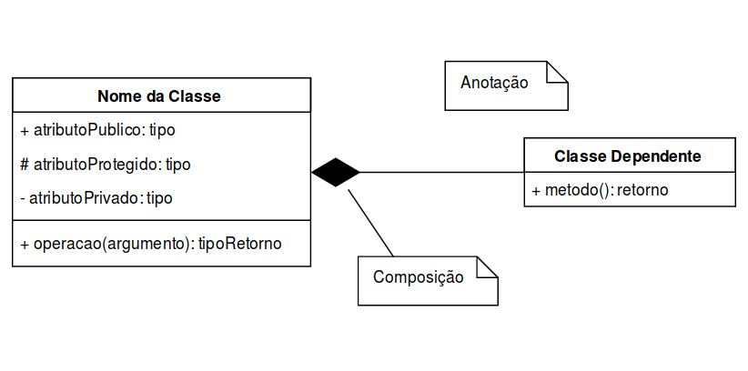

E este é um modelo lógico de banco de dados...

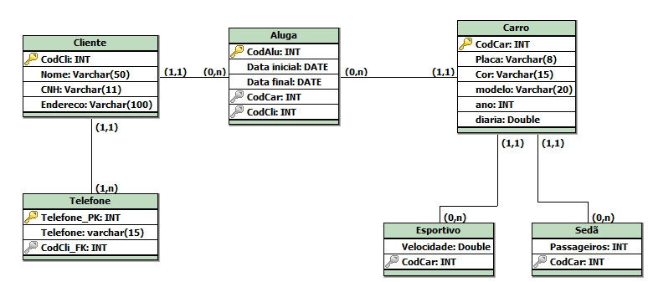

Conseguimos ver que em ambos os dois diagramas temos uma estrutura de tabela cujo seus elementos tem especificações e tais estruturas se relacionam em formas de dependências umas com as outras.

A diferença é que aparentemente o diagrama de classes é destinado a processos de um algoritmo, enquanto o modelo lógica é a especificação da estrutura de um banco de dados.

Diagrama de Classes feito na sala de aula com as intruções do professor:

